|  |
| --- |
| La mesure du temps  La Frise Chronologique |
| **Progression CM 1**   * Connaitre les 6 périodes de l’histoire * Retrouver la chronologie de certains évènements marquants de l’histoire   (Classer les différentes périodes de l’histoire et créer un référentiel)   * Utiliser une frise chronologique (Cm1) * Compter en Histoire : décennies – Siècle – millénaires (CM1) * Les chiffres romains. (Cm1)   **Progression CM2**   * Connaitre les 6 périodes de l’histoire * Retrouver la chronologie de certains évènements marquants de l’histoire   (Classer les différentes périodes de l’histoire et créer un référentiel)   * Construire et utiliser la frise chronologique pour définir et caractériser les grandes périodes de l’Histoire (CM2) * Savoir utiliser la frise pour situer et faire correspondre des dates avec des siècles, des périodes * Les chiffres romains. |

**Séance 1 : Connaitre les 6 périodes de l’histoire**

|  |  |  |
| --- | --- | --- |
| **45 minutes** | **Déroulement** | **Matériel** |
| 3 minutes | *Vous avez appris à vous repérer dans une journée, une semaine, une année, votre vie. Mais savez-vous ce qu'il y a au-delà?*  *Comment va-t-on situer nos ancêtres par rapport à nous?*  Les élèves donnent leurs idées.  - c’est loin, il y a les gaulois, des rois. On compte en siècle …… |  |
| 10 à 15 minutes | *On peut diviser la journée en périodes: matin, midi, après-midi... Idem pour année: printemps, été ... Et l'Histoire alors? N'est-elle pas également constituée de plusieurs périodes? Vous allez, en groupe, essayer de trouver le nom de ces périodes et quelques évènements qui peuvent les illustrer.*  Faire des groupes de 3 ou 4 élèves et distribuer une feuille sur laquelle ils doivent situer les différentes périodes de l’histoire. Pour faire ressurgir leurs représentations, leur demander de noter tous les évènements qu’ils connaissent déjà et les situer dans les différentes périodes. (on cherche à savoir s’ils ne font pas trop d’anachronisme, et non Louis XIV n’est pas un gaulois) | *1 grande feuille A3 par groupe* |
| 15 minutes | **Mise en commun.**  Inscrire au tableau les propositions des élèves et les évènements retenus des années précédentes.  Corriger les anachronismes. |  |
|  | **Trace écrite.**  Cm1 : coller la fiche N°1 avec les représentations des périodes et copier la trace écrite.  CM2 : dessiner 6 rectangles et écrire les noms des périodes puis recopier la trace écrite. | Trace écrite |

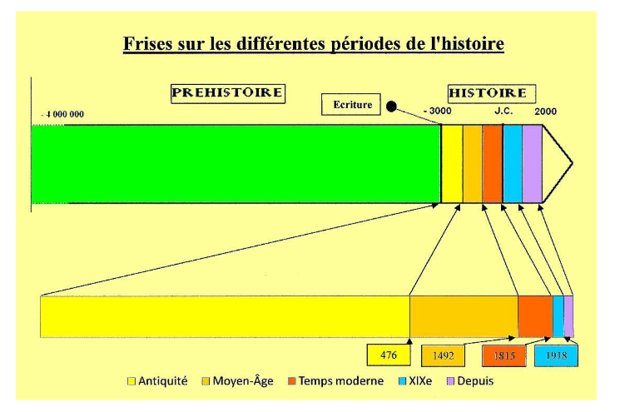

**Séance 2 : Retrouver la chronologie de certains évènements marquants de l’histoire**

**( ou séance 1bis en Cm2)**

A partir d’indices savoir situer chronologiquement les grands évènements de l’histoire de France.

|  |  |  |
| --- | --- | --- |
| **45 minutes** | **Déroulement** |  |
| 15 minutes | *Rappel de la séance précédente.*  *Nous avons vu que l’Histoire était découpée en 6 grandes périodes.*  *Vous avez devant vous des images représentant les différentes périodes de l’histoire.*  En groupe de 3/4 élèves  Vous devez les placer dans l’ordre chronologique, retrouver le nom des périodes qui les concerne. |  |
| 15 min | Mise en commun et correction collective au tableau |  |
| 15 minutes | Distribution de la fiche pour le cahier. Coller les étiquettes dans la frise et écrire la légende correspondante. |  |

* **Séance 3 CM1: Utiliser une Frise Chronologique**

|  |  |  |
| --- | --- | --- |
| **45 minutes** | **Déroulement** |  |
| 15 minutes | *Voici une frise chronologique.*  *Vous devez répondre individuellement aux questions.*  **placer sur la Frise des évènements.**  *- dans des cases pré remplies*  *- sans case en fonction de la graduation de la Frise*  **Indiquer le nom de l’évènement en fonction de la date / répondre à un questionnaire.** |  |
| 15 min | Correction collective |  |
| 15 min | Copier la trace écrite.  Définition d’une Frise et Utilisation |  |

* **Séance 3 CM2: construire une Frise Historique**

|  |  |  |
| --- | --- | --- |
| **45 minutes** | **Déroulement** | Matériel: |
| 30/40  minutes | Construction d'une frise individuelle de l'antiquité à nos jours, l'échelle étant de 5cm pour 100 ans  Indication : sur la frise on ne représentera pas la préhistoire qui est trop longue.  Placer sur la Frise les indications des siècles (de -3 000 à 2013)  Placer également les repères des Périodes  - 3000 : naissance de l’écriture  800 : sacre de Charlemagne  1492 : découverte de l’Amérique.  1789 : révolution Française  Scotcher les deux feuilles ensemble et les coller dans le cahier (ou les coller face à face dans le cahier) | 2 grandes feuilles petits carreaux (coupes dans le sens de la largeur)  Du scotch  Des feutres et des crayons de couleurs |

**Pour les Cm2🡺 si il y a le temps faire la séance 3 des Cm1**

* **Séance 4 : Savoir transformer les dates en siècle**

|  |  |  |
| --- | --- | --- |
| **45 minutes** | **Déroulement** | Matériel: |
| 30/40  minutes | Distribuer la fiche. Vérifier les connaissances des élèves (mois, jours, semaines, nombre de jours dans un année ……)  🡺 on parle d’une durée (1 siècle) quand celui-ci est terminé , c’est la même chose pour l’Age des enfants, on a 10 ans quand on a déjà vécu 10 ans depuis notre naissance.  Faire repérer la différence entre une date ( 125 après JC) et le siècle auquel il appartient ( le 2ème siécle ) . éventuellement dessiner un axe au tableau pour représenter les espaces entre les siècles.  S’entrainer à l’oral à placer les dates dans les bons siècles.  Faire l’exercice, correction collective  🡺 coloriage magique. | Fiche  Crayons de couleur |

* **Séance 5 les nombres romains**

|  |  |  |
| --- | --- | --- |
| **45 minutes** | **Déroulement** | Matériel: |
| 30/40  minutes | Lecture de la fiche et petits essais avec le tableau ( éventuellement sur une ardoise )  Entrainement sur la fiche  🡺 coloriage magique (deux au choix) | Fiche + crayon de couleur |

Ce que je dois retenir

**Les périodes de l’histoire**

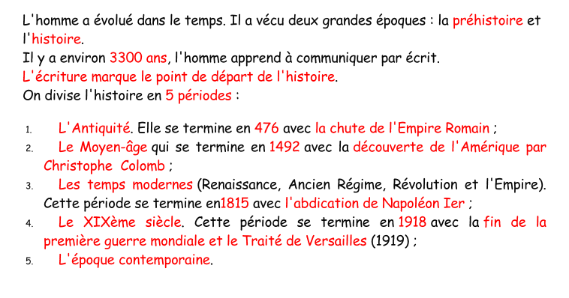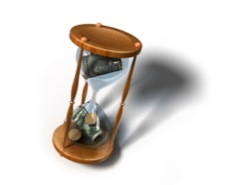

**Colorie les périodes suivant le code couleur**



Violet

Bleu

Rouge

Orange

Jaune

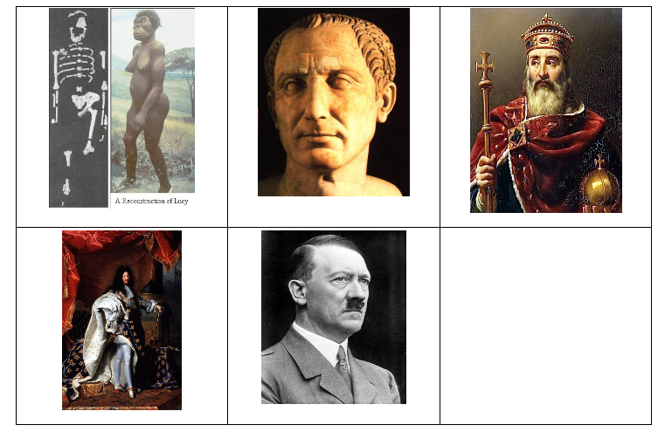**Images à découper et à classer par ordre chronologique.**

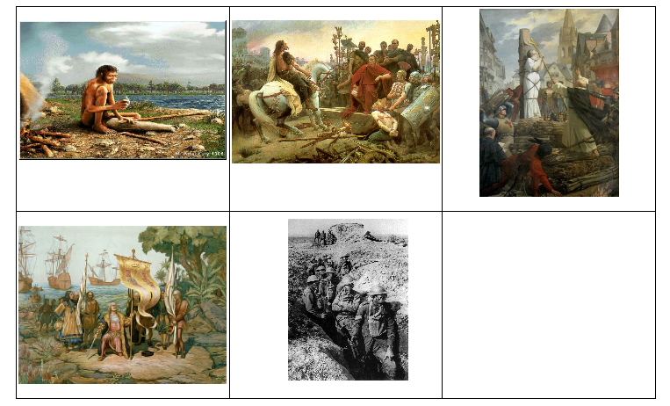

 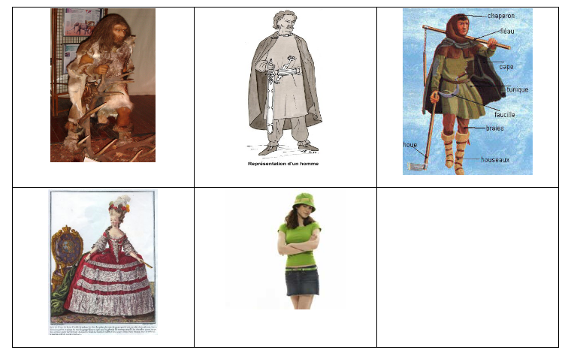

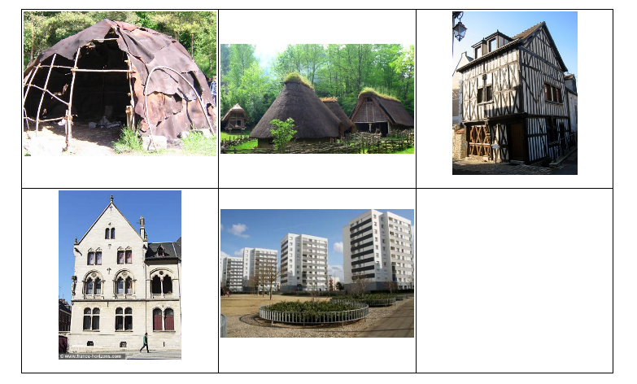

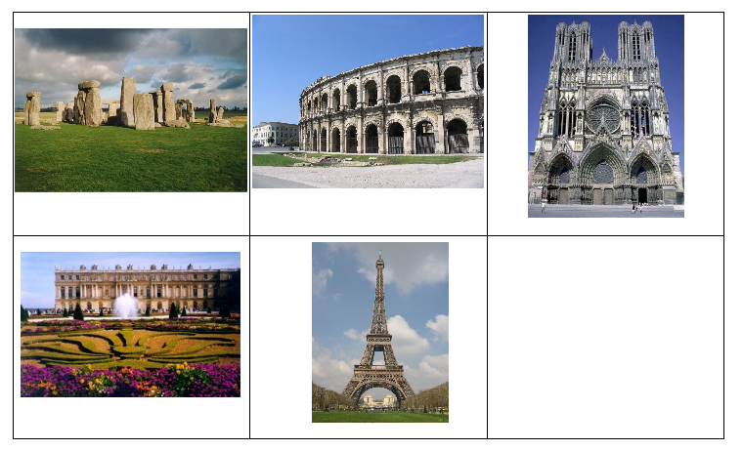



Ce que je dois retenir

**Les grands repères de l’histoire de France**

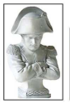

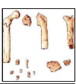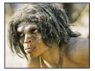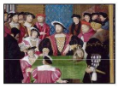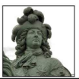

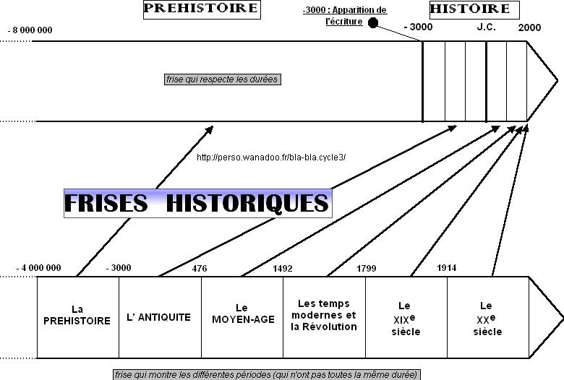

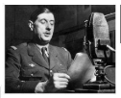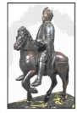

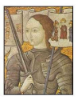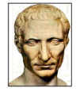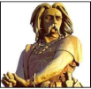

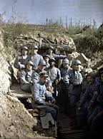

**Place les noms suivants dans les étiquettes :**

1er hominidé connu : Orrorin, Jean D’arc, Napoléon 1er, L’homme de Cro magnon, C. De Gaulle, Louis XIV, François 1er, Vercingétorix, Charlemagne, Jules César, Les poilus de la première guerre Mondiale

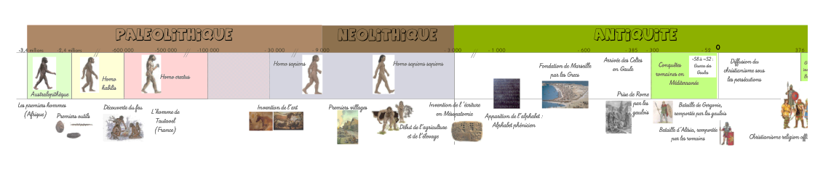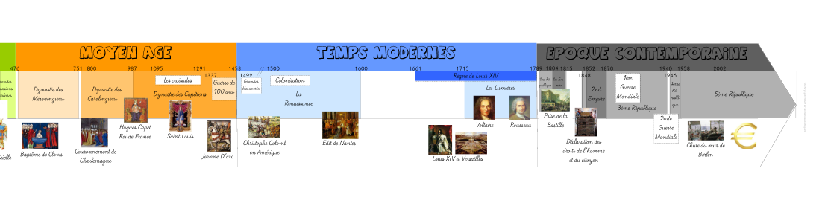

**Utilise la frise pour répondre aux questions suivantes.**

1. Quand situe-t-on l’invention de l’écriture ? _____________________________
2. Quelle sont les dates de la guerre des Gaule ? ___________________________
3. Que s’est-il passé aux alentours de l’an – 1 000 avant JC ? __________________
4. Sous quel règne ont vécus les philosophes Voltaire et Rousseau ? _____________
5. Quelle guerre a fait Jeanne D’arc ? ___________________________________
6. Qui est Hugues Capet ? ___________________________________________
7. Quand ont régné les mérovingiens ? __________________________________
8. Combien y a-t-il de républiques en France ? _____________________________
9. Que s’est-il passé en 1789 ? ________________________________________
10. Quelle est l’évènement illustré pour l’époque contemporaine ? ___________________________________________________________

**Documents de recherche Utiliser une frise Chronologique**

, e

**Ce que je dois savoir Les éléments de la date**

**Place sur cette frise :**

1226 : saint Louis

1419 : Jeanne D’arc

1492 : Christophe Colomb

1610 : Henri IV

1789 : La révolution Française

1914 : début de la première guerre mondiale

10

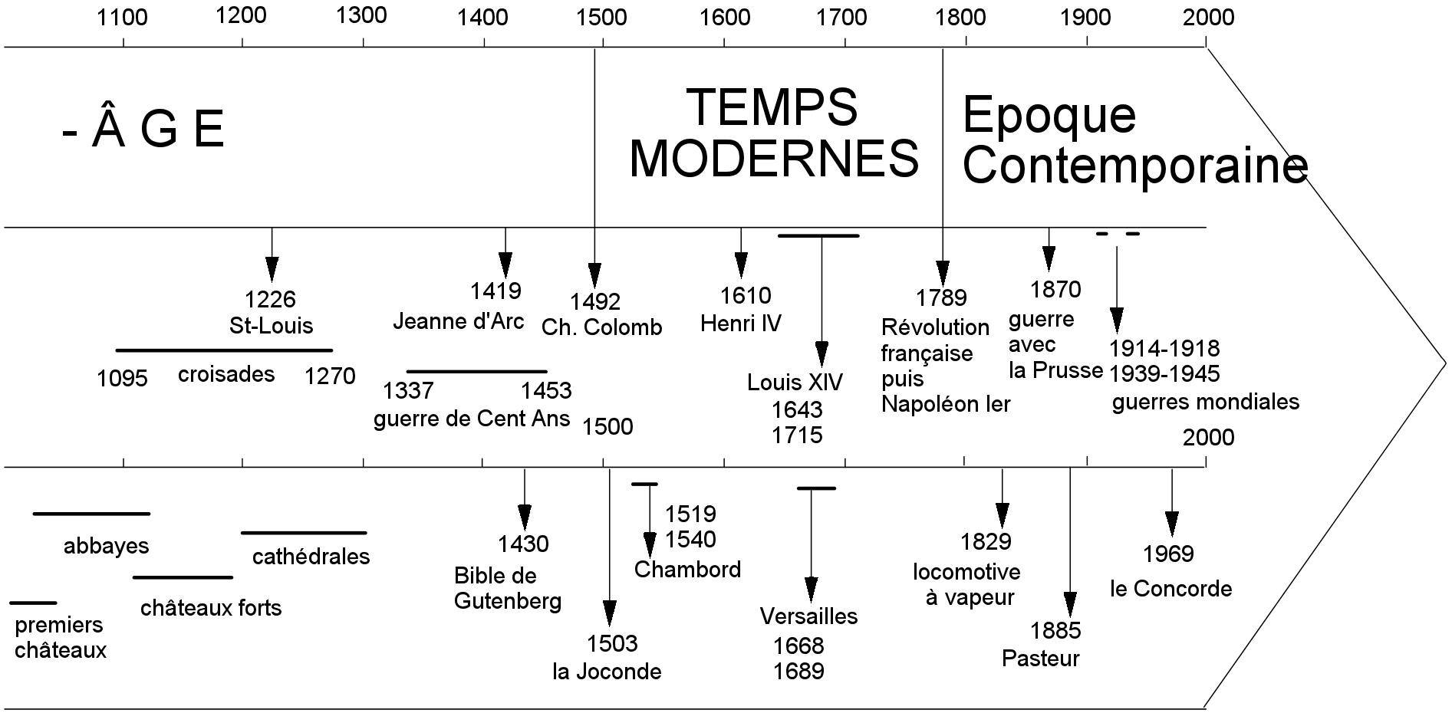

**Documents de recherche Utiliser une frise Chronologique**

C:\Users\corinne\AppData\Local\Microsoft\Windows\Temporary Internet Files\Content.IE5\A5BGSDL2\MC900430380[1].wmf****

La frise chronologique est un outil qui permet de représenter le temps. Il s’agit d’une ligne ou d’une bande horizontale sur laquelle on place des dates en se repérant par rapport à la naissance de Jésus-Christ.

Pour construire une frise, il faut être précis et choisir l’échelle qui convient.

**Ce que je dois retenir la frise Chronologique**

**Construire une frise chronologique**

**Placer des dates sur une frise**

Pour placer les différentes dates, les historiens ont choisi un point de repère: la naissance de Jésus-Christ qui correspond à l’année 1.

Toutes les dates se situant avant sont précédées par le signe « - ».

**Choisir l’échelle**

Lorsque l’on construit une frise, il est nécessaire d’être précis et de choisir une échelle.

Exemple : 1 cm = 1 an ou 2 cm = 100 ans…

Les unités généralement choisies pour graduer la frise sont : les mois, les années, les décennies (10 ans), les siècles (100 ans)…

Le choix de l’échelle et de l’unité dépend du niveau de précision que l’on souhaite et de la longueur de la période que l’on veut représenter.

**Lire une frise chronologique**

La frise est un outil essentiel en histoire : c’est un moyen efficace pour visualiser le déroulement du temps.

La frise chronologique se lit de gauche à droite : on y place les évènements historiques par rapport à leur date. L’évènement le plus ancien se trouve à gauche, l’évènement le plus récent vers la droite.

**Documents de recherche La mesure du temps : les siècles et les millénaires**

Quelle est la durée d’un siècle ? ______

Quelle est la durée d’un millénaire ? _______

Comment appelle-t-on une année de 366 jours ? ________

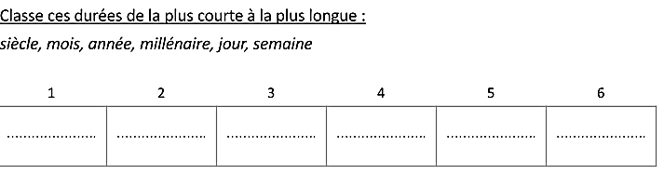

Compter les siècles

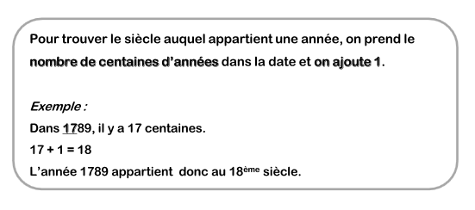

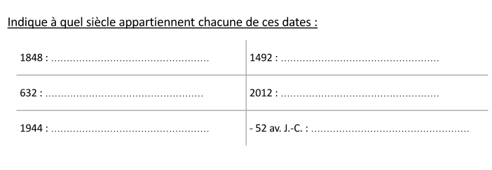

**Documents de recherche La mesure du temps : les siècles et les millénaires**

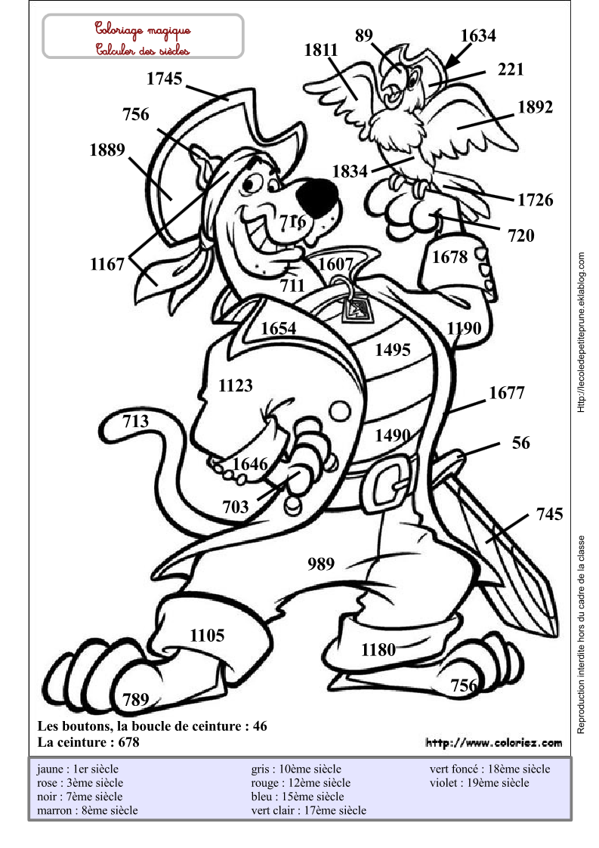

**Documents de recherche Les chiffres romains**

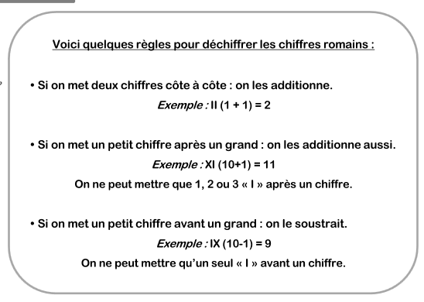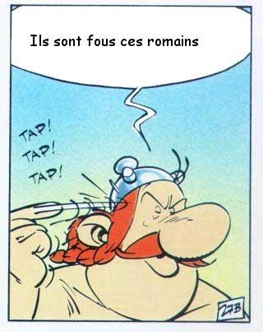

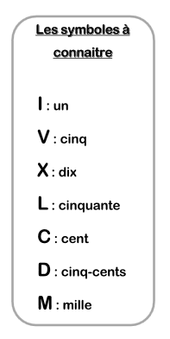

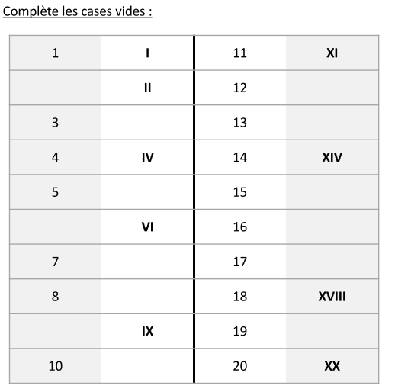

**Entrainement Les nombres romains**

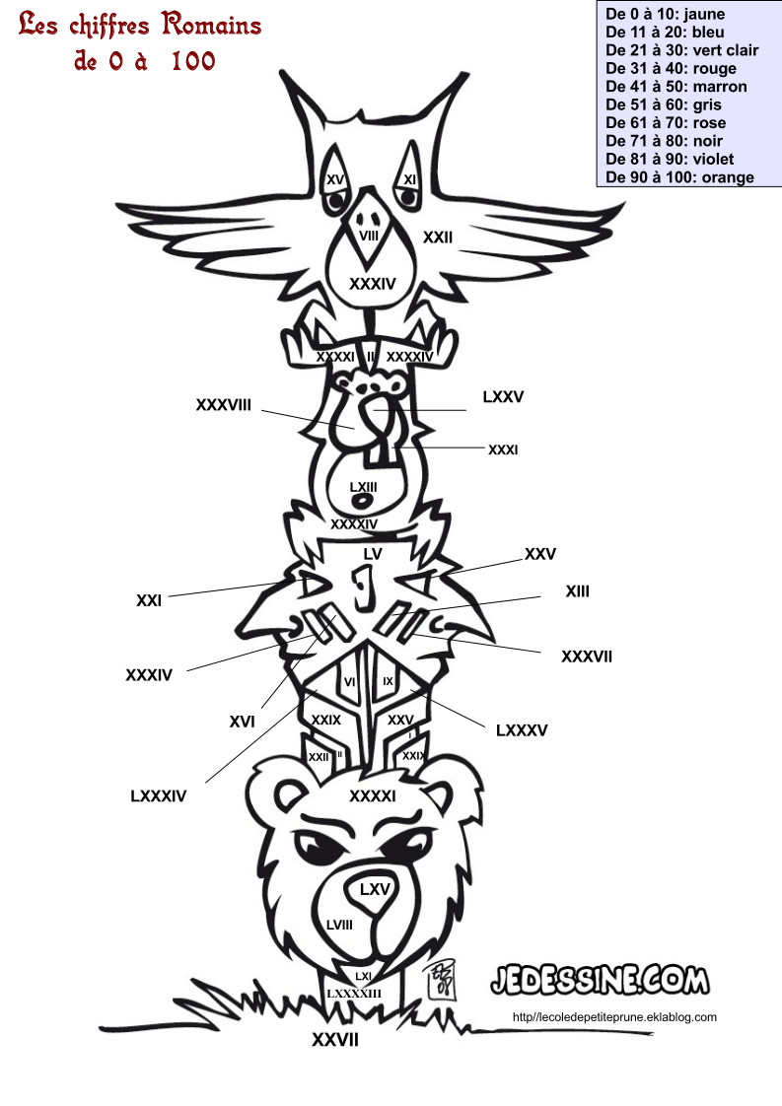

**Entrainement Les nombres romains**

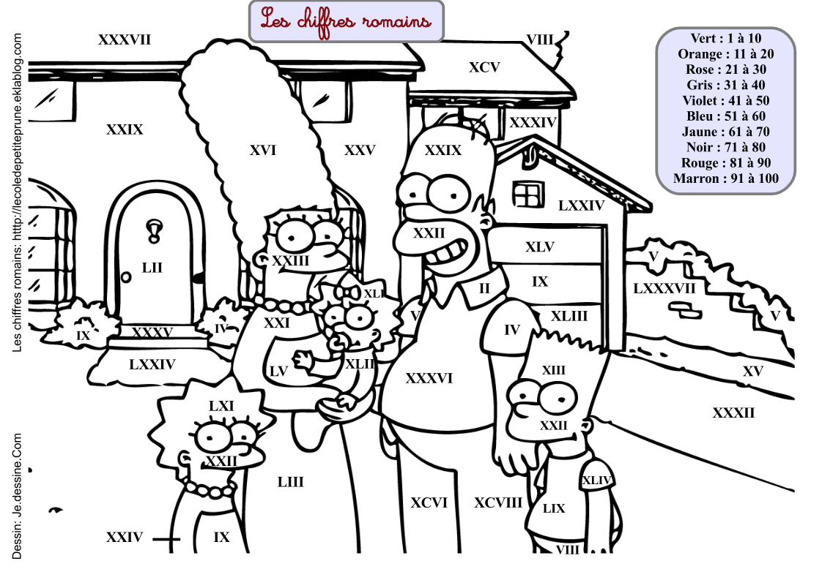

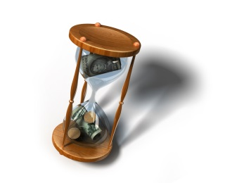

**et *Homo erectus***-

Leurs descendants, les *Homo erectus* hommes debout »), ont vécu de 1,6 million d'années à 100000 ans. Ils se sont répandus sur les continents voisins de l'Afrique : en Asie et en Europe.